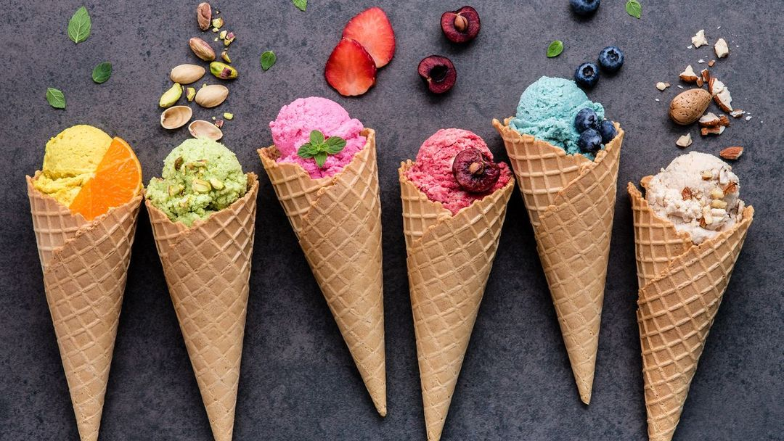
Milé děti, přejeme Vám všechno nejlepší k dnešnímu svátku.

paní vychovatelky Jitka Umlaufová a Petra Bubláková

